Scheda di Formazione

Titolo | Stakeholder Management: La prospettiva EntreComp di "Mobilizzare gli altri"
Parole chiave  (meta tag) | Networking e pubbliche relazioni, impegno, coinvolgimento e mantenimento dei gruppi di interesse
Fornita da | IHF asbl
Lingua | ITALIANO
Obiettivi / traguardi / risultati dell’apprendimento
Dopo aver letto questo modulo imparerete come identificare i principali stakeholder e come valutare il loro potere, influenza e interesse.
Descrizione
Stakeholder Management è il processo con cui organizzate, monitorate e migliorate le vostre relazioni con i vostri stakeholders.
In questo modulo puoi ottenere nuove informazioni su diversi strumenti per gestire gli stakeholders più importanti per il tuo progetto. Inoltre verrà esplorato il concetto di Mobilitare gli altri, una parte delle competenze rilevanti del quadro EntreComp. In poche parole significa "ispirare" gli stakeholders più importanti che possono aiutarti a portare avanti la tua idea e ottenere il supporto necessario per raggiungere i tuoi obiettivi.
Contenuti organizzati su 3 livelli
- Stakeholder Management: La prospettiva EntreComp di "Mobilizzare gli altri"
  - Stakeholder Management
    - SM, Introduzione
Lo Stakeholder Management è il processo per mantenere buone relazioni con le persone che hanno più impatto sul tuo lavoro. Comunicare con ognuno nel modo giusto può giocare un ruolo vitale nel tenerli "a bordo".
Vale la pena ricordare il vecchio detto: "Nessun uomo è un'isola". Perché? Perché quasi ogni progetto su cui lavori coinvolge altre persone. Ed è probabile che tu dipenda da alcune di loro per un supporto cruciale, investimenti e risorse.
Il modo in cui gestisci i tuoi stakeholders dipende da:
- La dimensione e la complessità del vostro progetto. Potresti valutare questo paragonandolo a progetti passati,per esempio esaminando le milestones del progetto, la quantità di risorse richieste o il tempo assegnato.
- La quantità di aiuto di cui hai bisogno per raggiungere i risultati che vuoi. Questo potrebbe includere sponsorizzazione, consigli e contributi di esperti, risorse fisiche, revisioni del materiale per aumentare la qualità, e così via.
- Il tempo che avete a disposizione per comunicare. Dovete considerare come gestire il tempo che vi aspettate di dedicare alla comunicazione, in particolare se il vostro progetto richiede molti contributi da parte degli stakeholders. Spesso è meglio assegnare più tempo alla comunicazione con gli stakeholders, piuttosto che cercare di "cavarsela" senza tutto l'aiuto o l'input di cui hai bisogno.

1.1.2 Analisi degli Stakeholders
L’analisi degli Stakeholders è il primo passo nello stakeholder management, un processo importante che le persone di successo usano per ottenere il sostegno degli altri.
Ci sono tre passi da seguire nell'analisi degli stakeholders. Per prima cosa, identificate chi sono i vostri stakeholders. Poi, calcolate il loro potere, influenza e interesse, in modo da sapere su chi dovreste concentrarvi. Infine, sviluppate una buona comprensione degli stakeholders più importanti, in modo da sapere come è probabile che rispondano e come potete ottenere il loro sostegno.
Quando avete completato la vostra analisi, potete passare ad usare la gestione degli stakeholder per capire come comunicherete con ogni stakeholder.
I tre steps dell’analisi degli Stakeholders:
1. Identifica i tuoi Stakeholders;
2. Dai la priorità ai tuoi Stakeholders;
3. Conosci i tuoi Stakeholders più importanti;
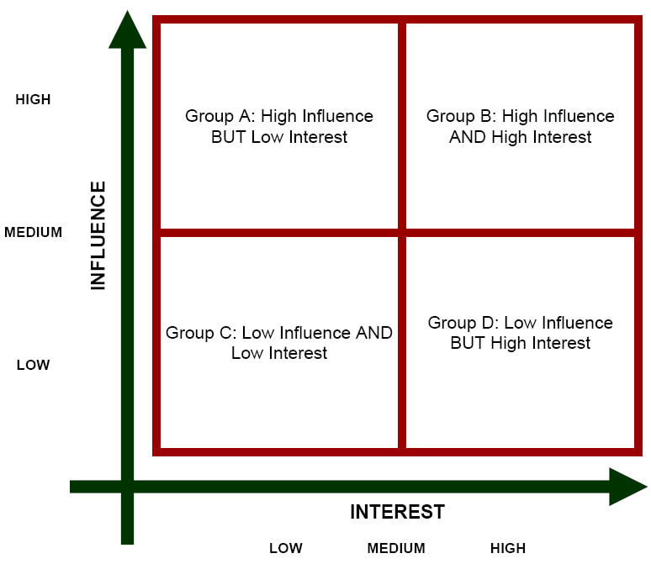
Fonte:https://www.eldtraining.com/a-trainers-blog/the-four-steps-of-stakeholder-analysis
1.1.3 Strumento di valutazione degli Stakeholders
Dopo un'adeguata identificazione degli stakeholders più importanti, la matrice sottostante viene utilizzata per monitorare, valutare il loro attuale livello di impegno rispetto al livello desiderato.
Per gli stakeholders ad alta priorità (cioè Supportive), una situazione come nel caso di STKH 1 è molto più allarmante del caso di STKH 3 - essendo il fatto che una resistenza / disinteresse generale compromette gli sforzi dell'organizzazione più di quanto potrebbe fare un senso di inconsapevolezza.
Chiaramente, lo scenario favorevole è quando D e C corrispondono alla stessa casella - il che significa che le strategie di coinvolgimento si stanno allineando alle aspettative.
La matrice di impegno degli Stakeholders: Impegno desiderato (D)/attuale (C):
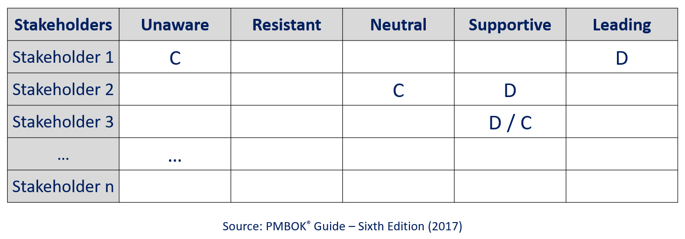
1.2 Mobilizzare gli altri
Questa abilità fa parte del quadro EntreComp.
Questa abilità ha a che fare con la capacità di ispirare e motivare le parti interessate per ottenere il sostegno necessario per raggiungere risultati di valore. Ci si deve assicurare di dimostrare comunicazione efficace, persuasione, negoziazione e leadership.

Come Mobilizzare gli altri?

1. ISPIRA E LASCIATI ISPIRARE!
L'ispirazione è la chiave del successo aziendale. Mostrare entusiasmo per le sfide ed essere attivamente coinvolti nel creare valore per gli altri.

2. PERSUADI!
La persuasione è un'attività che crea valore. Per esempio, negli affari consiste nella vendita o nel commercio di un prodotto aziendale, al fine di ottenere un profitto. Il processo di persuasione inizia con una forte presentazione della tua idea. Cerca di capire le emozioni del tuo ascoltatore e ispiralo a farsi coinvolgere dalla tua idea.

3. COMUNICA EFFICACEMENTE!
Una comunicazione efficace è qualcosa di più di un semplice scambio di informazioni. Si tratta di capire l'emozione e le intenzioni dietro le informazioni. Oltre ad essere in grado di trasmettere chiaramente un messaggio, è necessario anche ascoltare in modo da ottenere il pieno significato di ciò che viene detto e far sentire l'altra persona ascoltata e compresa.
Ecco alcuni consigli per una comunicazione efficace:
- Diventa un ascoltatore attento;
- Presta attenzione ai segnali non verbali;
- Tieni sotto controllo lo stress;
- Afferma te stesso.

4. USA I MEDIA IN MODO EFFICACE!
È facile creare una pagina Facebook e iniziare a postare, ma questo non significa che sia facile usare efficacemente i social media. Per approfittare del potere dei social media di raggiungere e motivare un grande pubblico, sii strategico e segui questi consigli:
Pianifica. Crea scopi e obiettivi chiari con misure per monitorare i progressi. Collega i tuoi obiettivi di social media ai tuoi obiettivi organizzativi. Speri di aumentare la partecipazione agli eventi? Usa Facebook e Twitter per creare entusiasmo prima degli eventi e sostenere il coinvolgimento della comunità tra un evento e l'altro. Vuoi aumentare la raccolta di fondi? Condividi storie attraverso video su Youtube per connetterti con i potenziali donatori. Traccia le risposte. Quanti re-tweets? Quante condivisioni? Gli obiettivi precisi sono importanti.
Considera il tuo pubblico. Le preferenze della piattaforma sono relativamente coerenti tra le generazioni. Facebook è la piattaforma più popolare per la condivisione di contenuti tra le generazioni e YouTube è la seconda più popolare. A che ora pubblichi? La maggior parte delle persone consuma contenuti tra le 8 di sera e le 12 del mattino, ma i Baby Boomers sono più propensi ad essere online al mattino e i Millennials restano svegli fino a tardi. Cerca informazioni su come raggiungere il tuo pubblico di riferimento prima di pubblicare.
Ricorda che i social media sono social. Crea una presenza online interattiva. La gente non si unisce alle reti per ascoltare; le piattaforme devono favorire la conversazione. Coinvolgi il tuo pubblico di riferimento. Fai domande, condividi notizie e collabora con altre organizzazioni o leader di pensiero. Ascolta gli altri e sii social!
Dedica tempo ai social media. Il tempo dello staff è il costo maggiore dei social media, ma è fondamentale per il successo. Ricorda che i social media possono includere molte persone della vostra organizzazione. Coinvolgi il tuo staff che capisce la voce della vostra organizzazione. Avere più di una persona che blogga o twitta renderà la vostra organizzazione più dinamica.
Sperimenta! Valuta e regola la tua strategia di social media finché non trovi ciò che funziona per la tua organizzazione. Ci sono applicazioni che ti permettono di tracciare i clic, le condivisioni e i "mi piace" in modo da poter capire come le persone interagiscono con la tua organizzazione online. Usa strumenti come Facebook Insights per aiutarti con questi conteggi. Non scoraggiarti se non hai immediatamente migliaia di followers: creare una forte presenza sui social media richiede tempo! Continua a lavorare e sii creativo! I social media sono potenti e se la tua organizzazione approfitta della comunità digitale, vedrai i risultati.
Elenco dei contenuti
La gestione degli stakeholders è il processo per mantenere buone relazioni con le persone che hanno più impatto sul vostro lavoro. Comunicare con ognuno di loro nel modo giusto può giocare un ruolo vitale nel mantenerli "a bordo".
L'analisi degli stakeholders è il primo passo nella gestione degli stakeholders, un processo importante che le persone di successo usano per ottenere il sostegno degli altri.
Dopo aver identificato correttamente gli stakeholders più rilevanti, la matrice dell'impegno degli stakeholders è usata per monitorare, valutare il loro attuale livello di impegno rispetto al livello desiderato.
Un aspetto importante dello stakeholders management è la capacità di mobilizzare gli altri con l'ispirazione, la persuasione, la comunicazione efficace e un uso proficuo dei media.
5 voci di glossario

Analisi degli Stakeholders: l’analisi degli Stakeholders è il processo per identificare queste persone prima dell'inizio del progetto; raggrupparle secondo i loro livelli di partecipazione, interesse e influenza nel progetto; e determinare come meglio coinvolgere e comunicare con ciascuno di questi gruppi di stakeholders nel corso del progetto.
Brainstorming: Il brainstorming è una tecnica di creatività di gruppo con la quale si cerca di trovare una conclusione per un problema specifico, raccogliendo una lista di idee spontanee dei suoi membri. In altre parole, il brainstorming è una situazione in cui un gruppo di persone si incontra per generare nuove idee e soluzioni intorno ad una specifica questione di interesse, eliminando le inibizioni. Le persone sono in grado di pensare più liberamente e suggeriscono il maggior numero possibile di nuove idee spontanee.
Networking: è il processo per cercare di incontrare nuove persone che potrebbero essere utili nel tuo lavoro, spesso attraverso attività social.
Coinvolgimento degli stakeholders: Il coinvolgimento degli stakeholders è il processo usato da un'organizzazione per coinvolgere gli stakeholder più importanti per il chiaro scopo di raggiungere i risultati concordati.
EntreComp: è un quadro di riferimento per le persone interessate ad apprendere, insegnare e promuovere le conoscenze, le competenze e le attitudini che costituiscono una mentalità imprenditoriale. EntreComp è uno strumento libero, aperto e flessibile che può essere adattato alle vostre esigenze.
Bibliografia e Ulteriori Riferimenti

MindTools, What Is Stakeholder Management?, What Is Stakeholder Management?
https://www.mindtools.com/pages/article/newPPM_08.htm

Product Plan, Stakeholder Analysis https://www.productplan.com/glossary/stakeholder-analysis/

Help guide, effective Communication, https://www.helpguide.org/articles/relationships-communication/effective-communication.htm

5 ways to use social media more effectively, https://www.nnaac.org/5_ways_to_use_social_media_more_effectively
5 domande di autovalutazione a scelta multipla
1) La comunicazione è essenziale per una buona gestione degli Stakeholders? T - F
2) Quanti steps è possibile individuare per una corretta analisi degli Stakeholders?
1 -3√ - 4
3) Qual è lo scopo dello strumento di valutazione degli stakeholders?
a. monitorare, valutare il loro attuale livello di impegno rispetto al livello desiderato. √
b. uno strumento utile per identificare indicatori e fonti
4) Mobilizzare gli altri è parteo del DigComp. T - F
5) La persuasione è:
a. l’atto di convincere
b. l’atto di distrarre √
Materiale correlato
PPT correlato
Link di riferimento
Video in formato YouTube (se presenti)

